**СОВЕТ ДЕПУТАТОВ**

**внутригородского муниципального образования –**

**муниципального округа Ивановское в городе Москве**

**РЕШЕНИЕ**

**17 декабря 2024 года № 45/3**

|  |
| --- |
| **Об утверждении бланков и печатей органов местного самоуправления внутригородского муниципального образования - муниципального округа Ивановское в городе Москве** |

В соответствии с Федеральным законом от 6 октября 2003 года № 131-ФЗ   
«Об общих принципах организации местного самоуправления в Российской Федерации», Законом города Москвы от 6 ноября 2002 года № 56 «Об организации местного самоуправления в городе Москве», Уставом внутригородского муниципального образования - муниципального округа Ивановское в городе Москве **Совет депутатов внутригородского муниципального образования - муниципального округа Ивановское в городе Москве решил**:

1. Утвердить виды бланков органов местного самоуправления внутригородского муниципального образования - муниципального округа Ивановское в городе Москве для оформления муниципальных правовых актов, писем и иных документов, необходимых для деятельности органов местного самоуправления внутригородского муниципального образования – муниципального округа Ивановское в городе Москве (приложение 1).

2. Утвердить эскиз и описание гербовой печати Совета депутатов внутригородского муниципального образования – муниципального округа Ивановское в городе Москве (приложение 2).

3. Утвердить эскиз и описание гербовой печати аппарата Совета депутатов внутригородского муниципального образования – муниципального округа Ивановское в городе Москве (приложение 3).

4. Признать утратившими силу решения муниципального Собрания внутригородского муниципального образования Ивановское в городе Москве:

4.1. от 07 декабря 2004 года № 01-03/72МС «О типовых бланках внутригородского муниципального образования Ивановское в городе Москве и образцах печатей»;

4.2. от 04 декабря 2012 года № 01-02/88МС «О внесении изменений в решение муниципального Собрания внутригородского муниципального образования Ивановское в городе Москве от 07.12.2004 года № 01-03/72МС «О типовых бланках внутригородского муниципального образования Ивановское в городе Москве и образцах печатей».

5. Признать утратившим силу решение Совета депутатов муниципального округа Ивановское от 04.06.2013 года № 01-02/85 «О внесении изменений в решение муниципального Собрания внутригородского муниципального образования Ивановское в городе Москве от 07.12.2004 года № 01-03/72МС «О типовых бланках внутригородского муниципального образования Ивановское в городе Москве и образцах печатей».

6. Опубликовать настоящее решение в сетевом издании «Московский муниципальный вестник» и разместить на официальном сайте органов местного самоуправления внутригородского муниципального образования – муниципального округа Ивановское в городе Москве [www.mo-ivanovskoe.ru](http://www.mo-ivanovskoe.ru).

7. Контроль за выполнением настоящего решения возложить на главу внутригородского муниципального образования - муниципального округа Ивановское в городе Москве Громова И.И.

**Глава внутригородского муниципального**

**образования - муниципального округа**

**Ивановское в городе Москве И.И. Громов**

|  |
| --- |
| Приложение 1  к решению Совета депутатов внутригородского муниципального образования – муниципального округа Ивановское в городе Москве  от 17 декабря 2024 года № 45/3 |

**Бланки**

**внутригородского муниципального образования – муниципального округа Ивановское в городе Москве**

1. Бланк решения Совета депутатов внутригородского муниципального образования - муниципального округа Ивановское в городе Москве;

2. Бланк депутата Совета депутатов внутригородского муниципального образования - муниципального округа Ивановское в городе Москве;

3. Бланк депутатского запроса Совета депутатов внутригородского муниципального образования - муниципального округа Ивановское в городе Москве;

4. Бланк постановления главы внутригородского муниципального образования - муниципального округа Ивановское в городе Москве;

5. Бланк распоряжения главы внутригородского муниципального образования - муниципального округа Ивановское в городе Москве;

6. Бланк письма главы внутригородского муниципального образования - муниципального округа Ивановское в городе Москве;

7. Бланк постановления аппарата Совета депутатов внутригородского муниципального образования - муниципального округа Ивановское в городе Москве;

8. Бланк распоряжения аппарата Совета депутатов внутригородского муниципального образования - муниципального округа Ивановское в городе Москве;

9. Бланк письма аппарата Совета депутатов внутригородского муниципального образования - муниципального округа Ивановское в городе Москве.

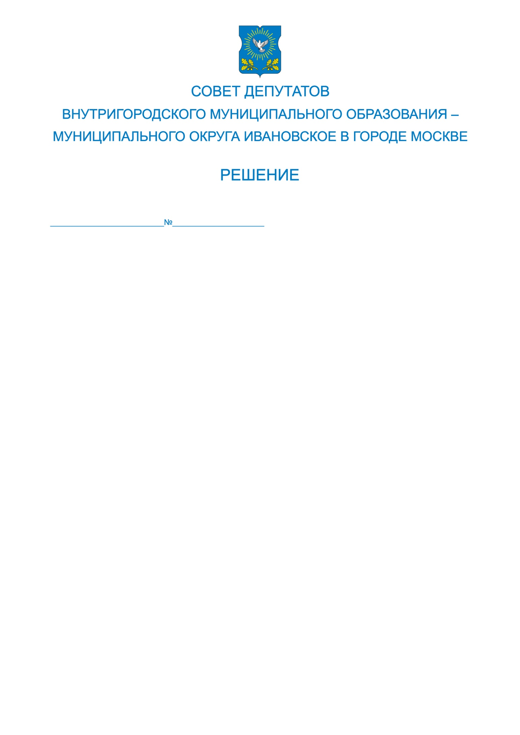

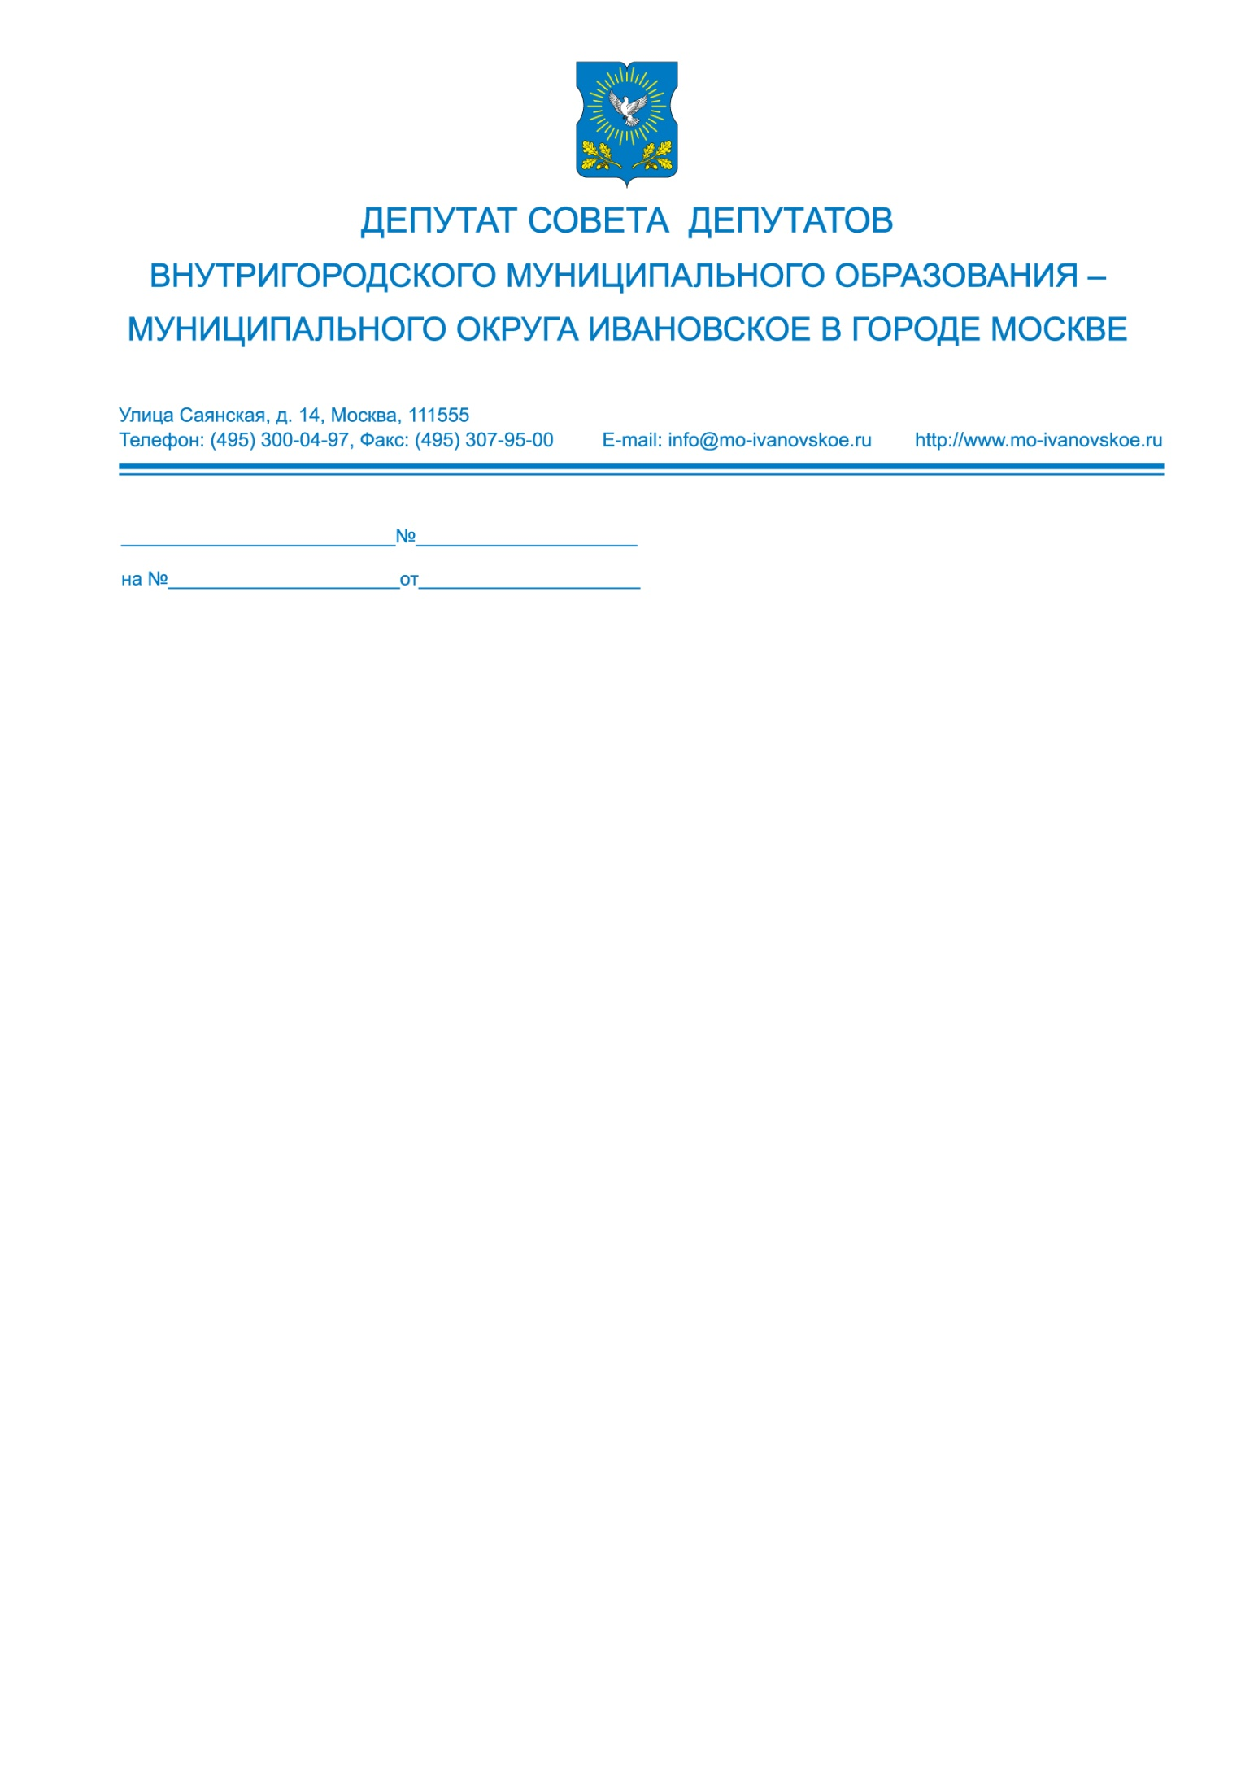

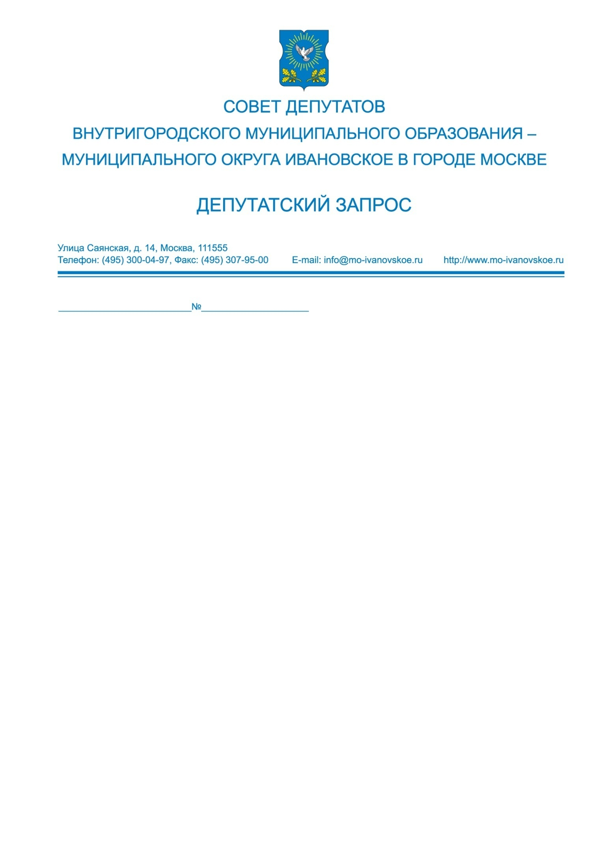

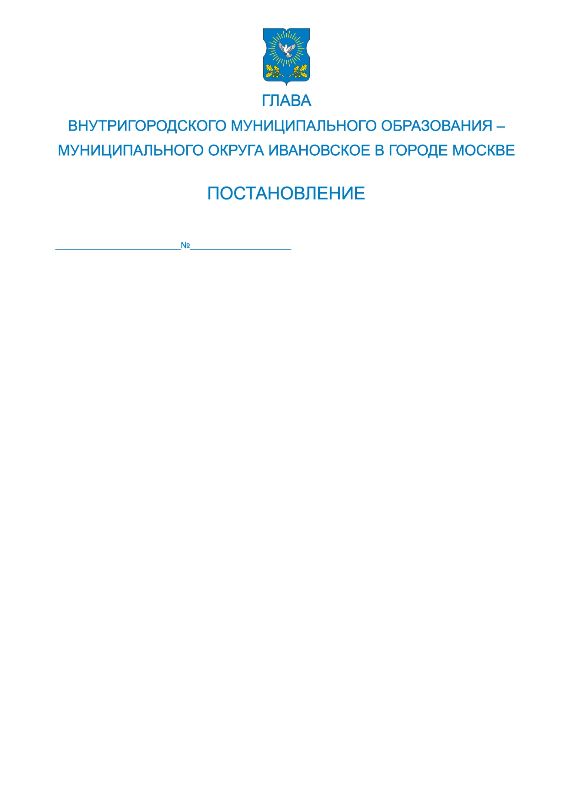

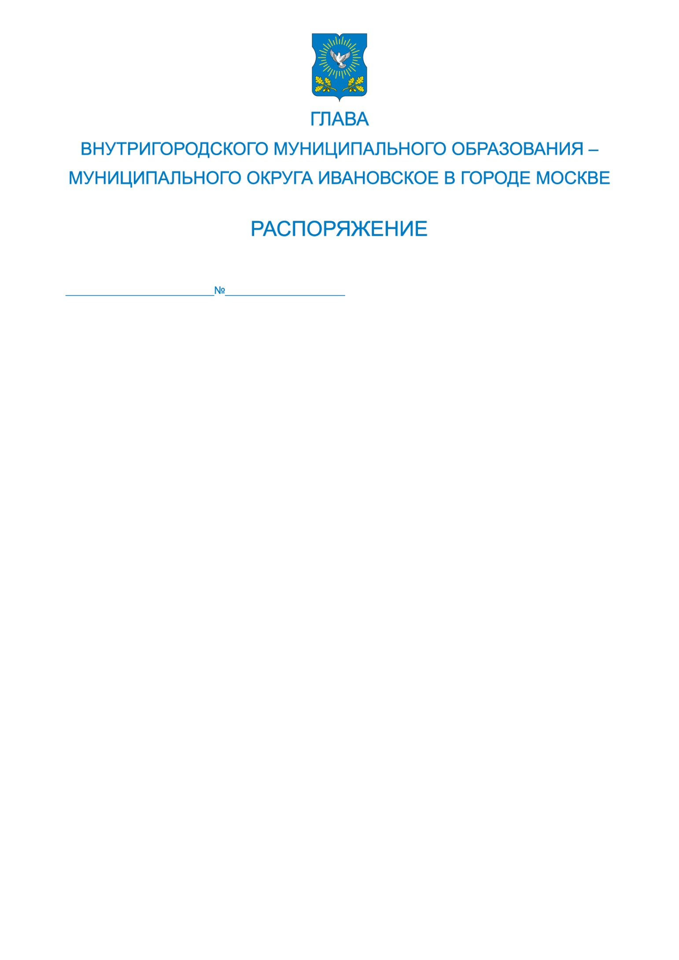

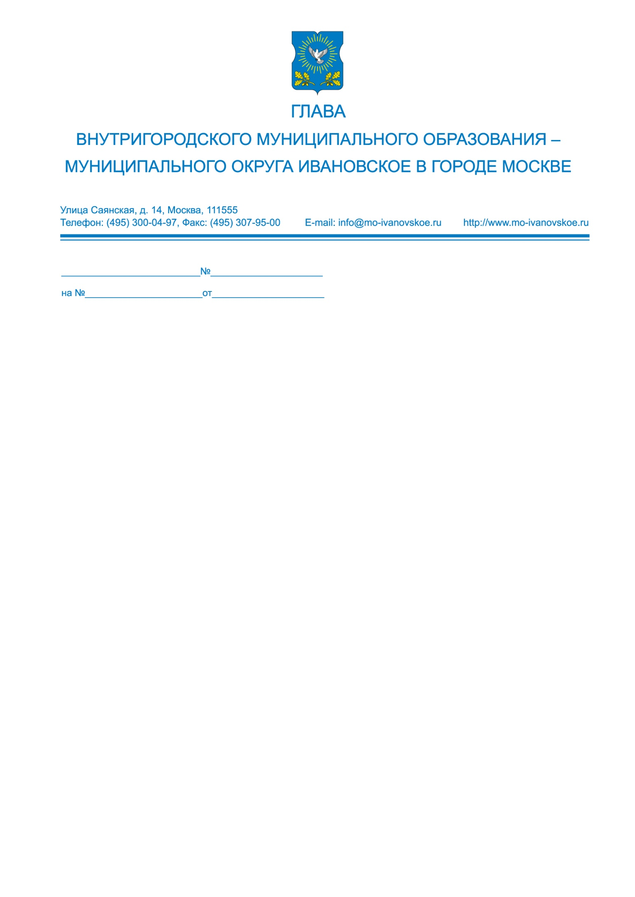

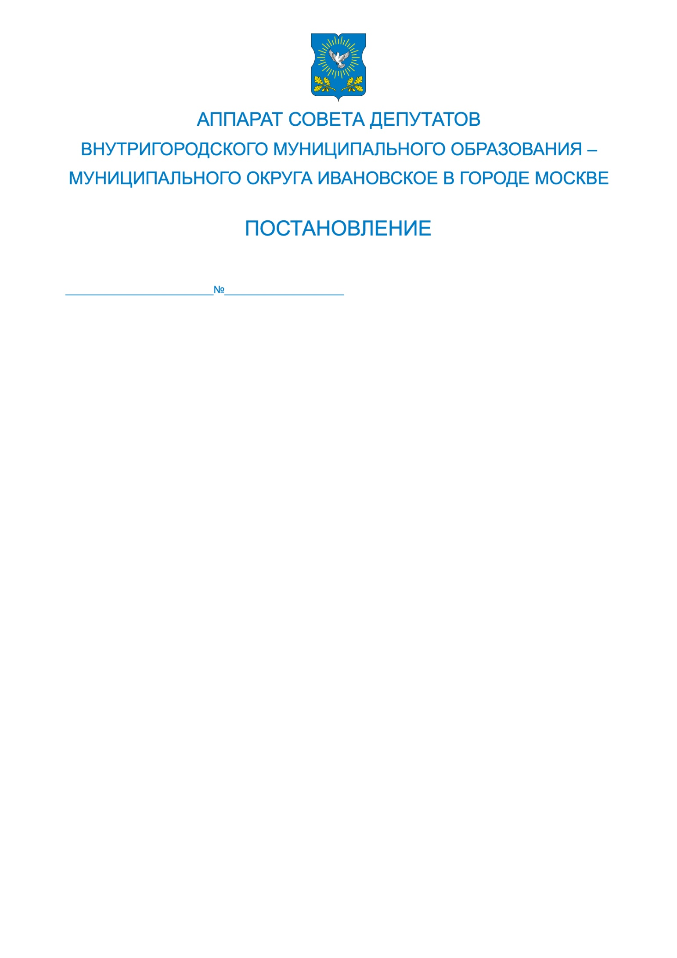

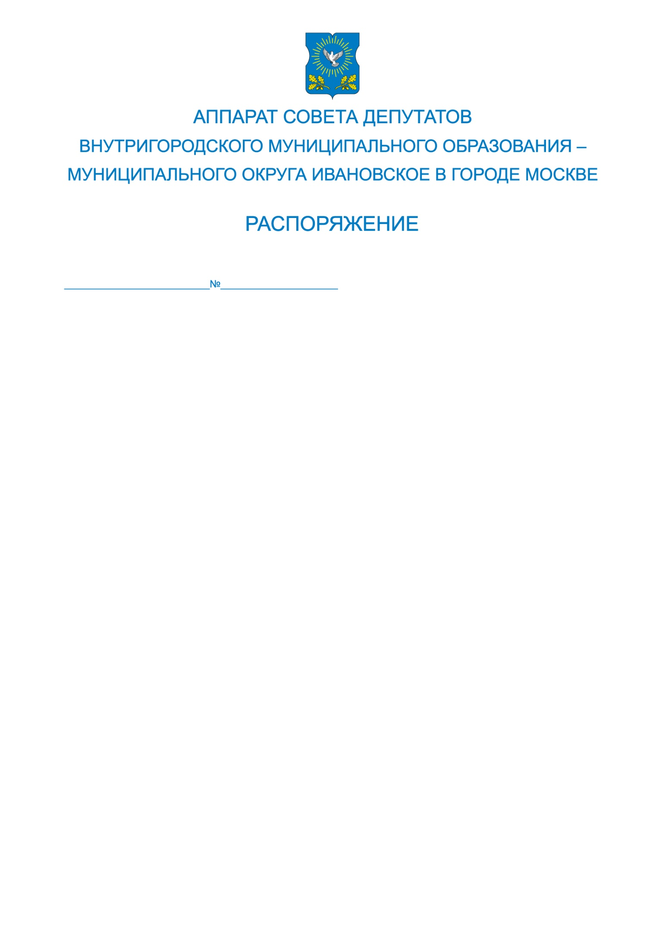

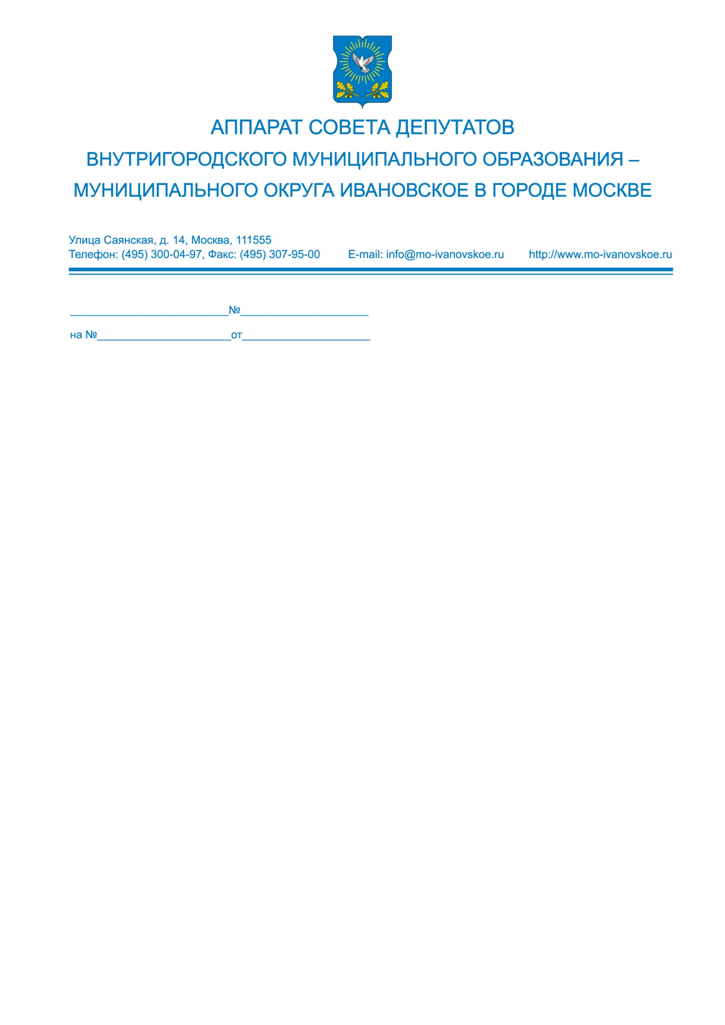

Приложение 2

к решению Совета депутатов внутригородского

муниципального образования – муниципального

округа Ивановское в городе Москве

от 17 декабря 2024 года № 45/3

**Эскиз**

**гербовой печати Совета депутатов внутригородского муниципального образования – муниципального округа Ивановское в городе Москве**



**Описание**

**гербовой печати Совета депутатов внутригородского муниципального образования – муниципального округа Ивановское в городе Москве**

Клише гербовой печати Совета депутатов внутригородского муниципального образования ‒ муниципального округа Ивановское в городе Москве (далее - печать) имеет форму круга диаметром 43,5 мм.

По внешнему кольцу клише печати ограничивается ободом толщиной 1,3 (+0,1) мм, на котором располагается микротекст в негативном начертании (белый текст на черном фоне), состоящий из повторяющихся слов «РОССИЙСКАЯ ФЕДЕРАЦИЯ».

В центре клише печати располагается зеркальное изображение герба муниципального округа Ивановское в городе Москве в соответствии с описанием, утвержденным решением Совета депутатов муниципального округа Ивановское   
от 12 января 2016 года № 96/3 «Об официальных символах (гербе и флаге) муниципального округа Ивановское» (далее – герб).

Вокруг герба на расстоянии 1 (-0,1) мм располагается по окружности микротекст в позитивном начертании (черный текст на белом фоне), состоящий из повторяющегося слова «МОСКВА».

Центральное поле клише печати отделяется кольцевой линией, толщиной 0,08 (+0,01) мм.

Между кольцевой линией и негативным микротекстом по часовой стрелке и симметрично относительно вертикальной оси клише располагаются 2 концентрические строки информационного поля, содержащие запись «Совет депутатов внутригородского муниципального образования ‒ муниципального округа Ивановское в городе Москве». В нижней части информационного поля располагается сектор с элементом защиты печати.

В качестве разделителя используется знак «снежинка».

Приложение 3

к решению Совета депутатов внутригородского

муниципального образования – муниципального

округа Ивановское в городе Москве

от 17 декабря 2024 года № 45/3

**Эскиз**

**гербовой печати аппарата внутригородского муниципального образования – муниципального округа Ивановское в городе Москве**



**Описание**

**гербовой печати аппарата внутригородского муниципального образования – муниципального округа Ивановское в городе Москве**

Клише гербовой печати аппарата внутригородского муниципального образования ‒ муниципального округа Ивановское в городе Москве (далее – печать, аппарат) имеет форму круга диаметром 43,5 мм.

По внешнему кольцу клише печати ограничивается ободом толщиной 1,3 (+0,1) мм, на котором располагается микротекст в негативном начертании (белый текст на черном фоне), состоящий из повторяющихся слов «РОССИЙСКАЯ ФЕДЕРАЦИЯ».

В центре клише печати располагается изображение герба муниципального округа Ивановское в городе Москве в соответствии с описанием, утвержденным решением Совета депутатов муниципального округа Ивановское от 12 января 2016 года № 96/3 «Об официальных символах (гербе и флаге) муниципального округа Ивановское» (далее – герб).

Вокруг герба на расстоянии 1 (-0,1 мм) располагается по окружности микротекст в позитивном начертании (черный текст на белом фоне). Микротекст включает информацию об аппарате: идентификационный налоговый номер (ИНН), код по Общественному классификатору предприятий и организаций (ОКПО), основной государственный регистрационный номер в Едином государственном реестре юридических лиц (ОГРН). По внутреннему краю центрального поля по окружности располагается микротекст в позитивном начертании (черный текст на белом фоне), состоящий из повторяющегося слова «МОСКВА».

Центральное поле клише печати отделяется кольцевой линией, толщиной 0,08 (+0,01) мм.

Между кольцевой линией и негативным микротекстом по часовой стрелке и симметрично относительно вертикальной оси клише располагаются 2 концентрические строки информационного поля, содержащие запись «аппарат внутригородского муниципального образования - муниципального округа Ивановское в городе Москве». В нижней части информационного поля располагается защитное растровое поле.

В качестве разделителя используется знак «снежинка».